Онлайн лекция государственного инспектора ГИМС Антона Леонидовича Леонидова прошла 09.12.20 года. Дети и взрослые в социальной сети «Инстаграм» в режиме прямого эфира, прослушали о безопасности поведения на водоемах в зимний период.
Такая предупредительно-разъяснительная работа – важное направление в работе не только специалистов Государственной инспекции маломерных судов, но и нашего досугового центра Исток. Безопасность подрастающего поколения - наше общее дело.
Остаётся надеяться, что знания, полученные от данной беседы, помогут ребятам и их родителям в критической ситуации.

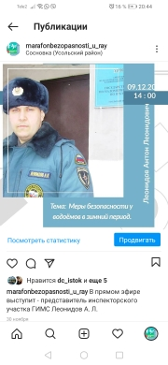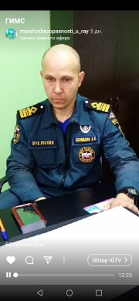

Марафон безопасности приглашает вас в Instagram!
Я в Instagram как @marafonbezopasnosti_u_ray. Установите приложение, чтобы подписаться на мои фото и видео. https://www.instagram.com/invites/contact/?i=1v1nemfj4o2jd&utm_content=kinmwe9

